|  |  |
| --- | --- |
| Gerb-BMSTU_01 | **Министерство науки и высшего образования Российской Федерации**  **Федеральное государственное бюджетное образовательное учреждение**  **высшего образования**  **«Московский государственный технический университет**  **имени Н.Э. Баумана**  **(национальный исследовательский университет)»**  **(МГТУ им. Н.Э. Баумана)** |

ФАКУЛЬТЕТ **ИНФОРМАТИКА И СИСТЕМЫ УПРАВЛЕНИЯ**

КАФЕДРА **КОМПЬЮТЕРНЫЕ СИСТЕМЫ И СЕТИ (ИУ6)**

НАПРАВЛЕНИЕ ПОДГОТОВКИ **09.03.04 ПРОГРАММНАЯ ИНЖЕНЕРИЯ**

**ОТЧЕТ**

|  |
| --- |
| **по лабораторной работе № 2** |

**Тема:** Исследование дешифраторов

**Дисциплина:** Архитектура ЭВМ

|  |  |  |  |  |
| --- | --- | --- | --- | --- |
| Студент | ИУ7-43Б |  | 28.02.2021 | И.А. Цветков |
|  | (Группа) |  | (Подпись, дата) | (И.О. Фамилия) |
|  |  |  |  |  |
| Преподаватель |  |  |  | А.Ю. Попов |
|  |  |  | (Подпись, дата) | (И.О. Фамилия) |

Москва, 2021

**Цель работы:** изучение принципов построения и методов синтеза дешифраторов; макетирование и экспериментальное исследование дешифраторов

**Дешифратор** - комбинационный узел с n входами и N выходами, преобразующий каждый набор двоичных входных сигналов в активный сигнал на выходе, соответствующий этому набору

Количество выходов дешифратора равно числу разрешенных наборов входных сигналов. В дешифраторе с n входами и N выходами n N 2 . Дешифратор, имеющий 2n выходов, называется полным, при меньшем числе выходов - неполным. Наборам двоичных входных сигналов дешифратора можно поставить в соответствие n-разрядные двоичные числа.

**1) Исследование линейного двухвходового дешифратора с**

**инверсными выходами:**

а) собрать линейный стробируемый дешифратор на элементах 3И-НЕ; наборы входных адресных сигналов A(0), A(1) , задать в выходов Q(0), Q(1), четырехразрядного счетчика; подключить световые индикаторы к выходам счетчика и дешифратора;

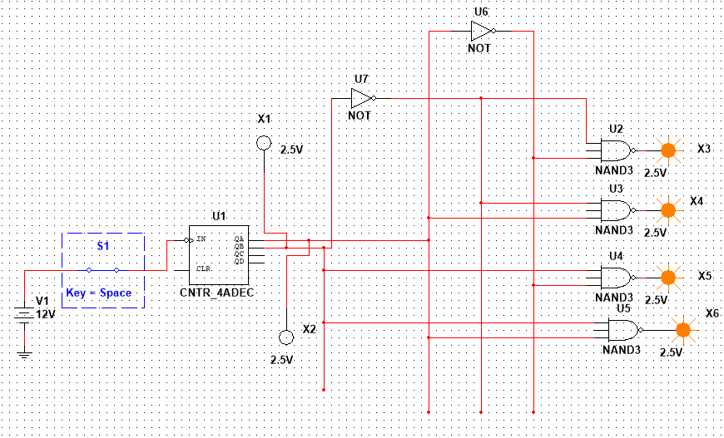

рис 1. Схема линейного стробирующего дешифратора на элементах 3И-НЕ

б) подать на вход счетчика сигнал с выхода ключа (Switch) лог. 0 и 1 как генератора одиночных импульсов; изменяя состояние счетчика с помощью ключа, составить таблицу истинности нестробируемого дешифратора (т.е. при ЕN=1);

|  |  |  |  |  |  |  |
| --- | --- | --- | --- | --- | --- | --- |
| **E** | **A1** | **A2** | **F1** | **F2** | **F3** | **F4** |
| 0 | \* | \* | 1 | 1 | 1 | 1 |
| 1 | 0 | 0 | 0 | 1 | 1 | 1 |
| 1 | 0 | 1 | 1 | 0 | 1 | 1 |
| 1 | 1 | 0 | 1 | 1 | 0 | 1 |
| 1 | 1 | 1 | 1 | 1 | 1 | 0 |

Таблица 1. Таблица истинности для стробирующего дешифратора

в) подать на вход счетчика сигнала генератора и снять временные диаграммы сигналов дешифратора; временные диаграммы здесь и в дальнейшем наблюдать на логическом анализаторе;

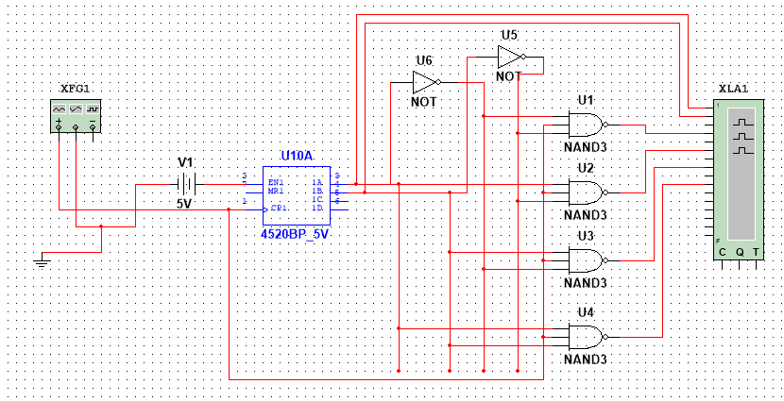

рис 2. Схема линейного стробирующего дешифратора на элементах 3И-НЕ (на вход подаются сигналы с генераторов)

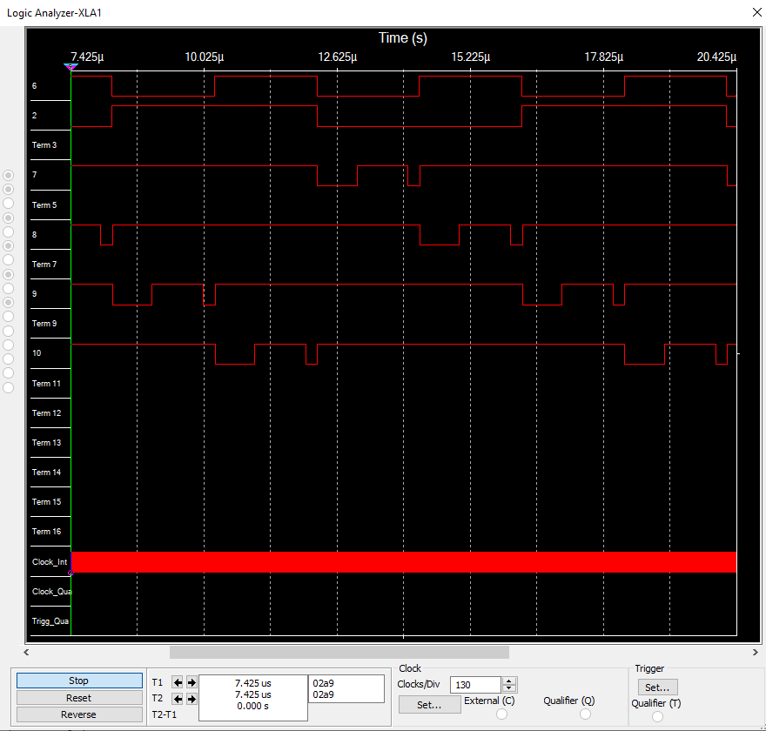

рис 3. Временная диаграмма дешифратора с гонкой сигналов

г) определить амплитуду помех, вызванных гонками, на выходах дешифратора;

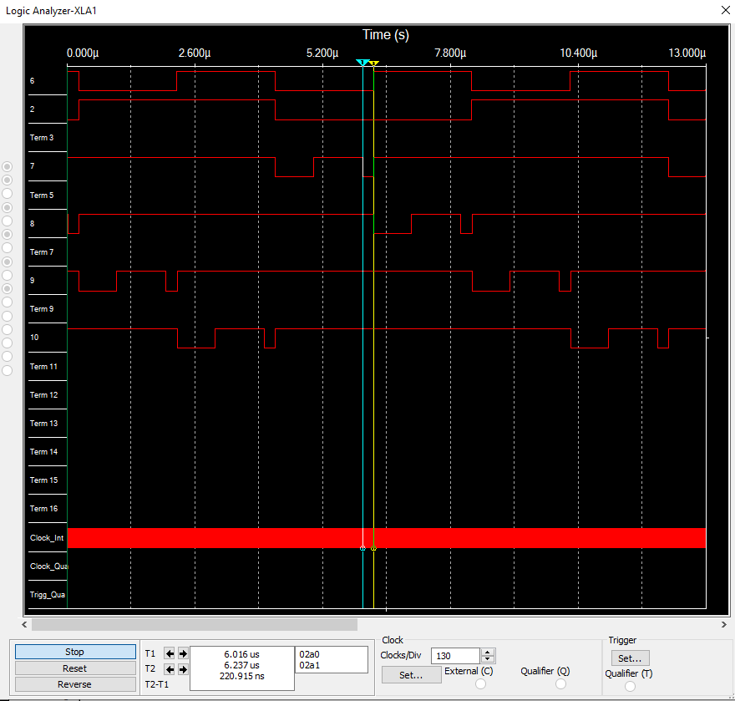

рис 4. Длительность помех дешифратора при гонке сигналов

Как видно, длительность равна 220 наносекундам

д) снять временные диаграммы сигналов стробируемого дешифратора; в качестве стробирующего сигнала использовать инверсный сигнал генератора , задержанный линией задержки логических элементов (повторителей и инверторов);

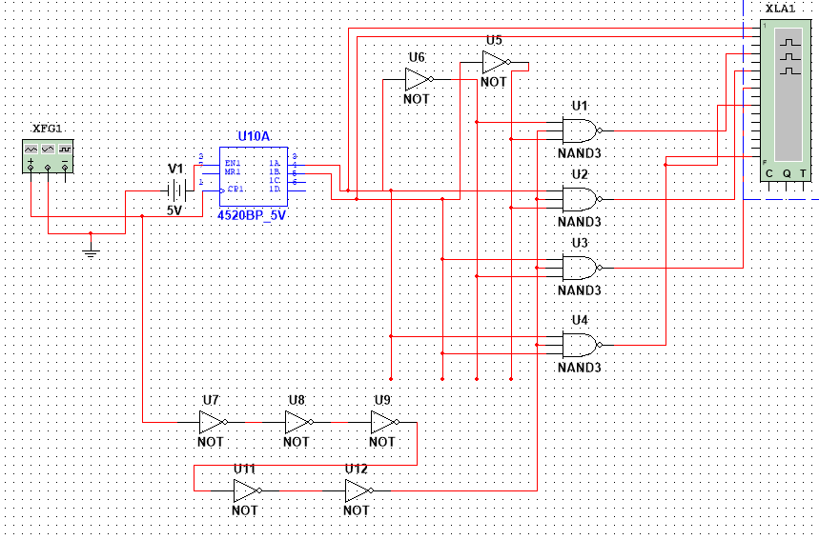

рис 5. Схема дешифратора с исправлением гонок сигналов

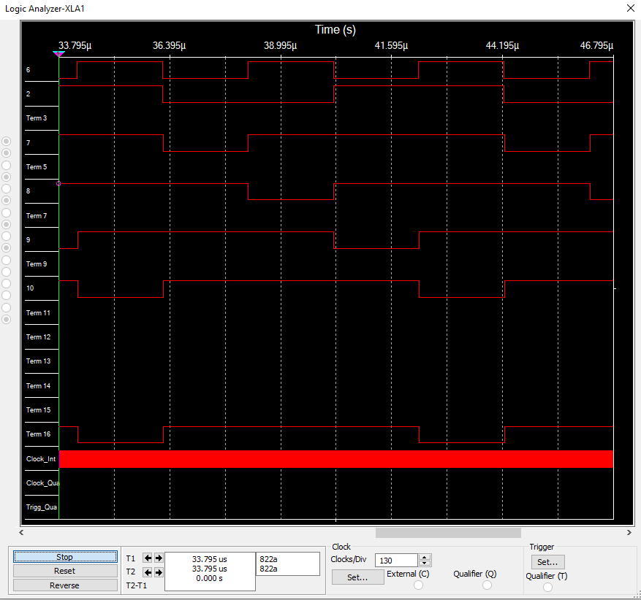

рис 6. Временная диаграмма с исправленной гонкой сигналов

е) опередить время задержки, необходимое для исключения помех на выходах дешифратора, вызванных гонками

Поскольку время задержки логического элемента НЕ равно около 2 наносекундам, то нужно не менее 4 наносекунд

**2) Исследование дешифратора ИС К155ИД4 (74LS155):**

а) снять временные диаграммы сигналов двухвходового дешифратора, подавая на его адресные входы 1 и 2 сигналы Q(0) и Q(1) выходов счетчика, а на стробирующие входы  – импульсы генератора , задержанные линией задержки

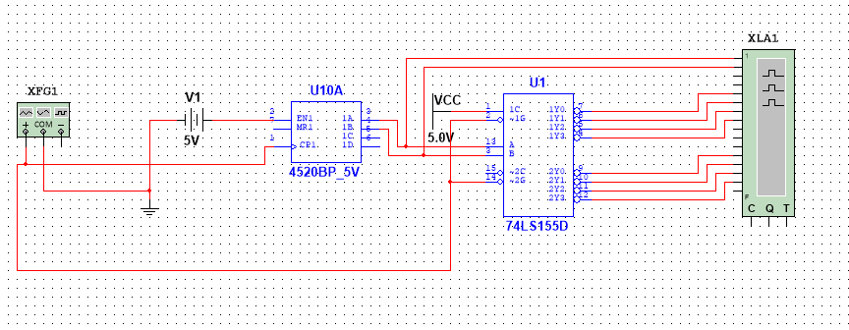

рис 7. Схема дешифратора 74LS155

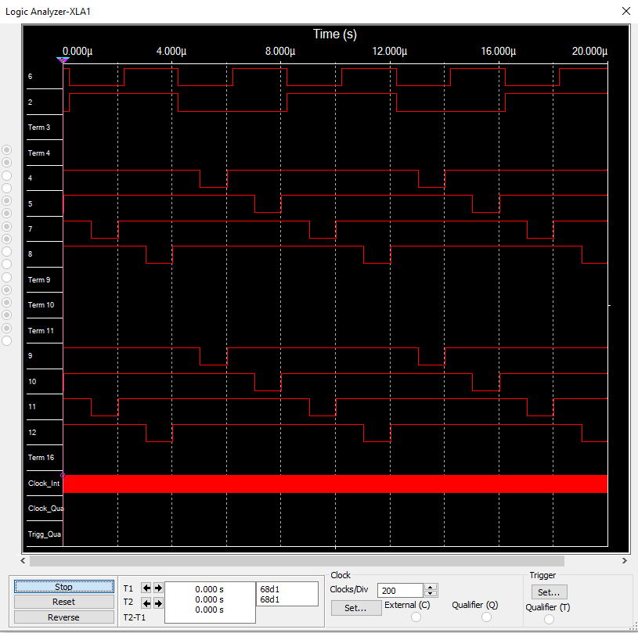

рис 8. Временная диаграмма дешифратора 74LS155

Добавим линию задержки сигнала, тогда получится схема

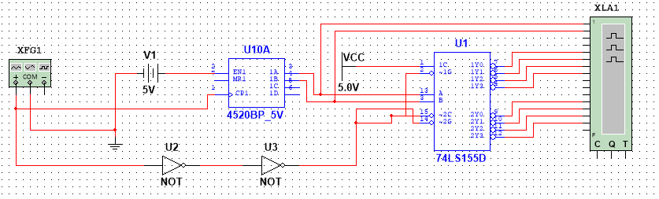

рис 9. Схема дешифратора с линией задержки сигнала

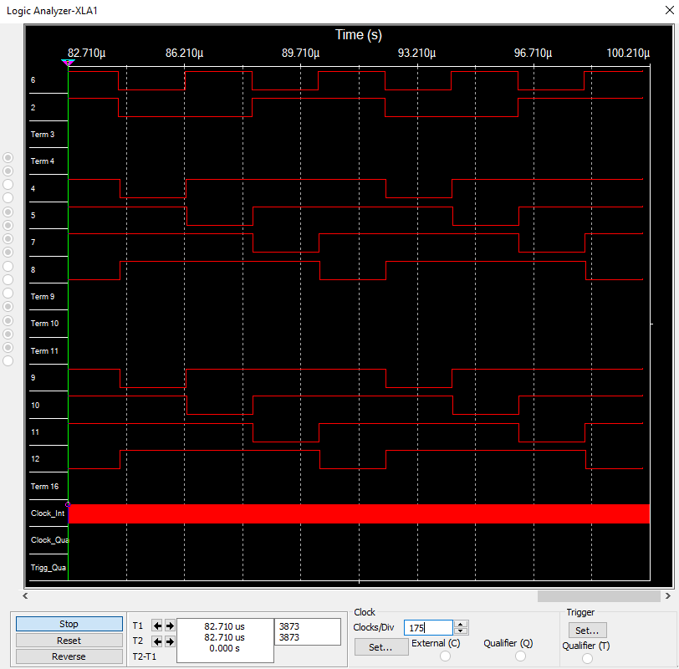

рис 10. Временная диаграмма дешифратора с линией задержки сигнала

б) определить время задержки стробирующего сигнала, необходимое для исключения помех на выходах дешифратора

Для задержки нужно примерно 4 наносекунды, для этого нужно 2 логических элемента НЕ

в) собрать схему трехвходового дешифратора на основе дешифратора К155ИД4, задавая входные сигналы , с выходов , счетчика; снять временные диаграммы сигналов дешифратора и составить по ней таблицу истинности

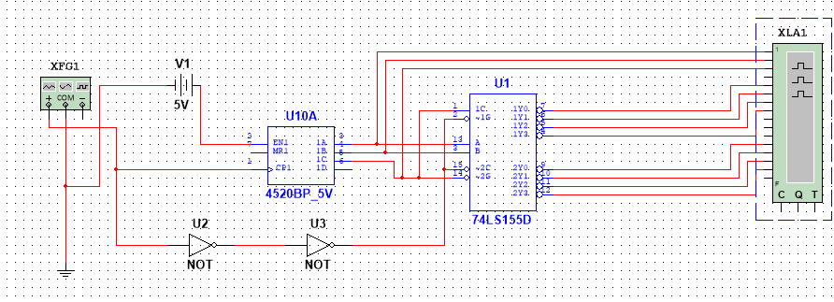

рис 11. Схема трехвходного дешифратора

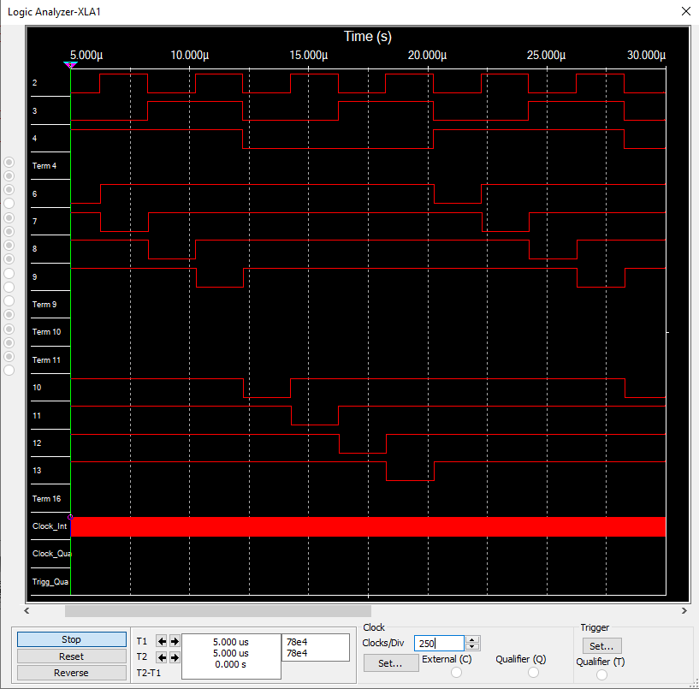

рис 12. Временная диаграмма трехвходного дешифратора

Тогда получим таблицу истинности:

|  |  |  |  |  |  |  |  |  |  |  |
| --- | --- | --- | --- | --- | --- | --- | --- | --- | --- | --- |
| A(0) | A(1) | A(2) | F(0) | F(1) | F(2) | F(3) | F(4) | F(5) | F(6) | F(7) |
| 0 | 0 | 0 | 1 | 1 | 1 | 1 | 0 | 1 | 1 | 1 |
| 0 | 0 | 1 | 1 | 1 | 1 | 1 | 1 | 0 | 1 | 1 |
| 0 | 1 | 0 | 1 | 1 | 1 | 1 | 1 | 1 | 0 | 1 |
| 0 | 1 | 1 | 1 | 1 | 1 | 1 | 1 | 1 | 1 | 0 |
| 1 | 0 | 0 | 0 | 1 | 1 | 1 | 1 | 1 | 1 | 1 |
| 1 | 0 | 1 | 1 | 0 | 1 | 1 | 1 | 1 | 1 | 1 |
| 1 | 1 | 0 | 1 | 1 | 0 | 1 | 1 | 1 | 1 | 1 |
| 1 | 1 | 1 | 1 | 1 | 1 | 0 | 1 | 1 | 1 | 1 |

Таблица 2. Таблица истинности трехвходного дешифратора

**3) Исследование дешифраторов ИС КР531ИД14 (74LS139) (как в п.2)**

ИС 74LS139 содержит два дешифратора DC 2-4 (U1A и U1B, см. рис. ниже) с раздельными адресными входами и разрешения. Входы разрешения – инверсные. Так как каждый дешифратор имеет один вход разрешения, то для образования двух инверсных входов необходимо перед входом разрешения включить двухвходовой ЛЭ. Чтобы на выходе ЛЭ получить функцию конъюнкции , ЛЭ при наборе 00 входных сигналов должен формировать выходной сигнал 0, а на остальных наборах входных сигналов – 1.

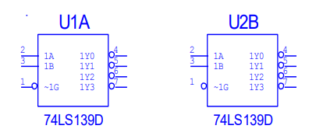

рис 13. Дешифраторы, входящие в ИС 74LS139

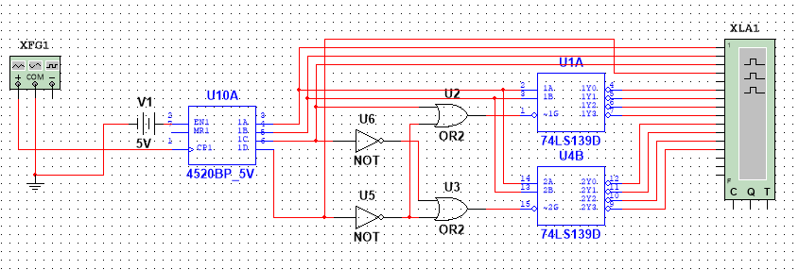

рис 14. Схема дешифратора 74LS139

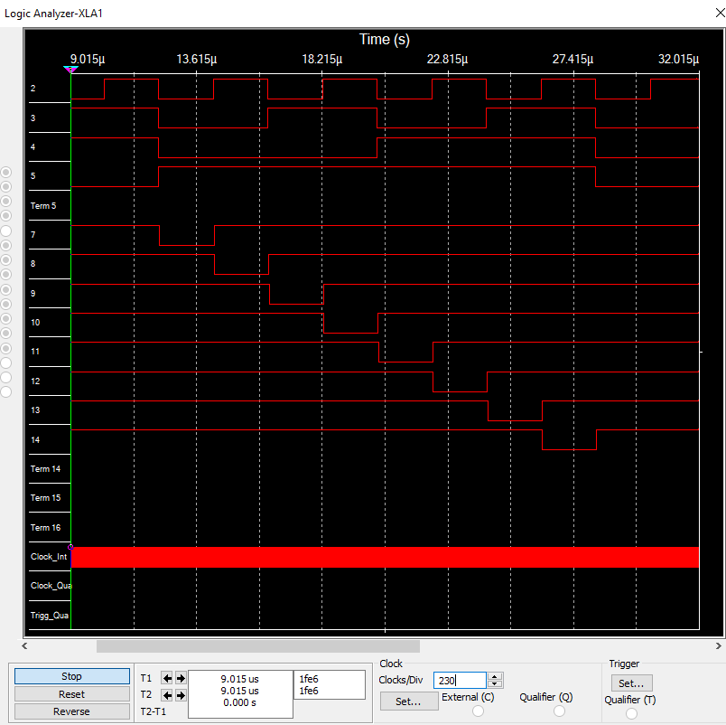

рис 15. Временная диаграмма дешифратора 74LS139

|  |  |  |  |  |  |  |  |  |  |  |  |
| --- | --- | --- | --- | --- | --- | --- | --- | --- | --- | --- | --- |
| **EN** | **A(0)** | **A(1)** | **A(2)** | **F(0)** | **F(1)** | **F(2)** | **F(3)** | **F(4)** | **F(5)** | **F(6)** | **F(7)** |
| **0** | **X** | **X** | **X** | 1 | 1 | 1 | 1 | 1 | 1 | 1 | 1 |
| **1** | **0** | **0** | **0** | 0 | 1 | 1 | 1 | 1 | 1 | 1 | 1 |
| **1** | **0** | **0** | **1** | 1 | 0 | 1 | 1 | 1 | 1 | 1 | 1 |
| **1** | **0** | **1** | **0** | 1 | 1 | 0 | 1 | 1 | 1 | 1 | 1 |
| **1** | **0** | **1** | **1** | 1 | 1 | 1 | 0 | 1 | 1 | 1 | 1 |
| **1** | **1** | **0** | **0** | 1 | 1 | 1 | 1 | 0 | 1 | 1 | 1 |
| **1** | **1** | **0** | **1** | 1 | 1 | 1 | 1 | 1 | 0 | 1 | 1 |
| **1** | **1** | **1** | **0** | 1 | 1 | 1 | 1 | 1 | 1 | 0 | 1 |
| **1** | **1** | **1** | **1** | 1 | 1 | 1 | 1 | 1 | 1 | 1 | 0 |

Таблица 3. Таблица истинности дешифратора 74LS139

**4) Исследовать работоспособность дешифраторов ИС 533ИД7 (74LS138 – см. U3 на рис. ниже)**

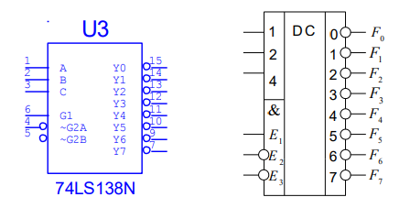

рис 16. Дешифратор 74LS138

а) снять временные диаграммы сигналов нестробируемого дешифратора DC 3-8 ИС 533ИД7, подавая на его адресные входы 1, 2, 4 сигналы , с выходов счетчика, а на входы разрешения Е1, Е2, Е3 – сигналы лог. 1, 0, 0 соответственно

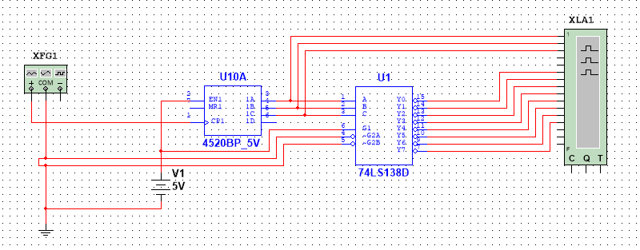

рис 17. Схема дешифратора DC 3-8 ИС 533ИД7

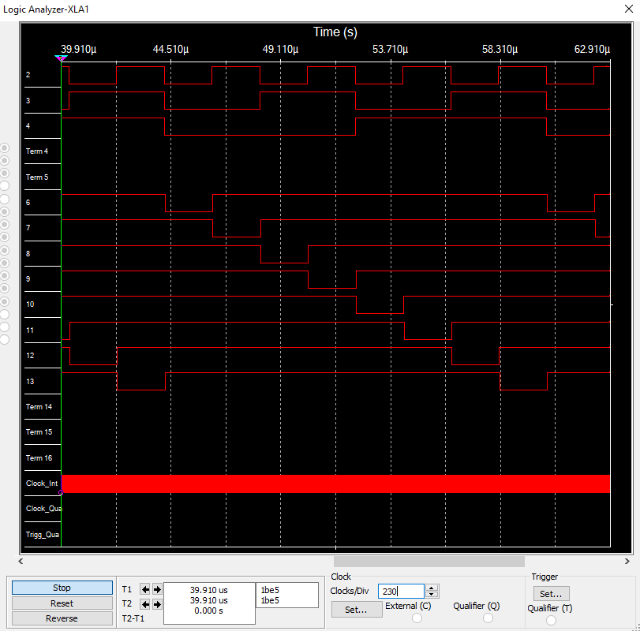

рис 18. Временная диаграмма дешифратора DC 3-8 ИС 533ИД7

б) собрать схему дешифратора DC 5-32 согласно методике наращивания числа входов и снять временные диаграммы сигналов, подавая на его адресные входы сигналы Q(0), Q(1), Q(2), Q(3), Q(4) c выходов 5-разрядного счетчика, а на входы разрешения – импульсы генератора , задержанные линией задержки макета

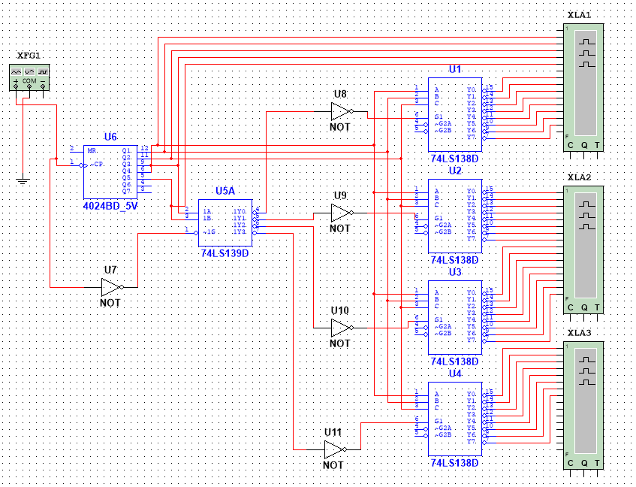

рис 19. Схема дешифратора DC 5-32

Тогда имеем такие временные диаграммы

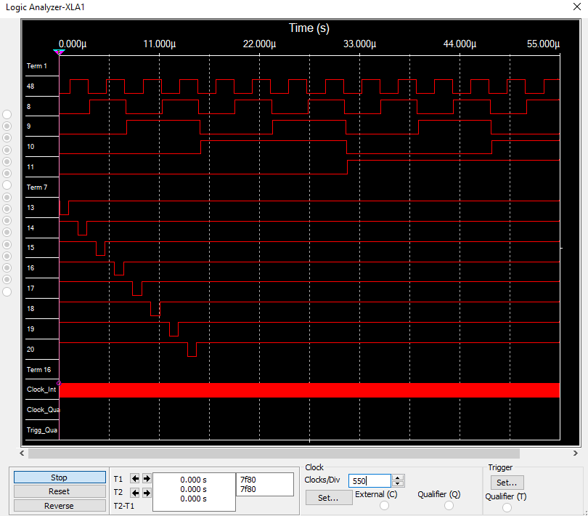

рис 20. Временная диаграмма дешифратора DC 5-32 (первые 8 сигналов)

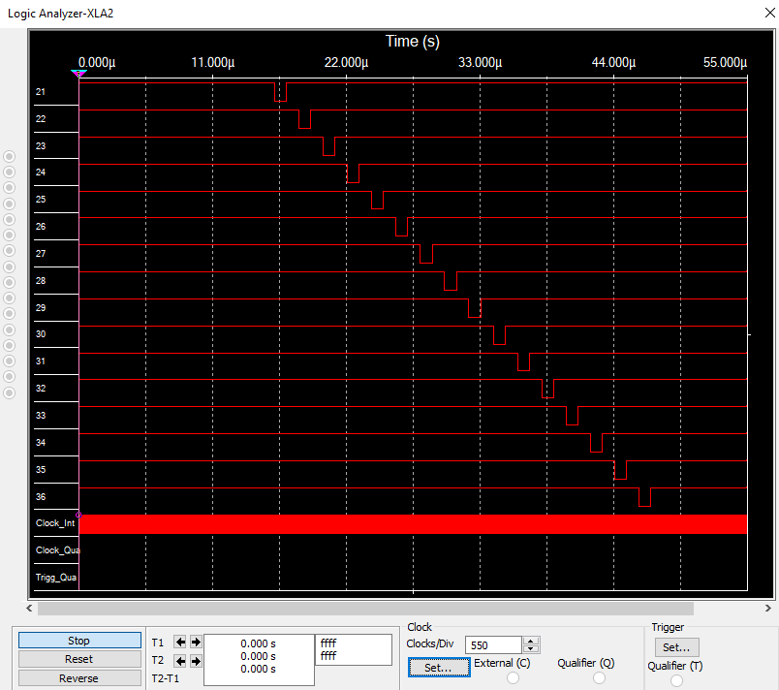

рис 21. Временная диаграмма дешифратора DC 5-32 (сигналы 9-24)

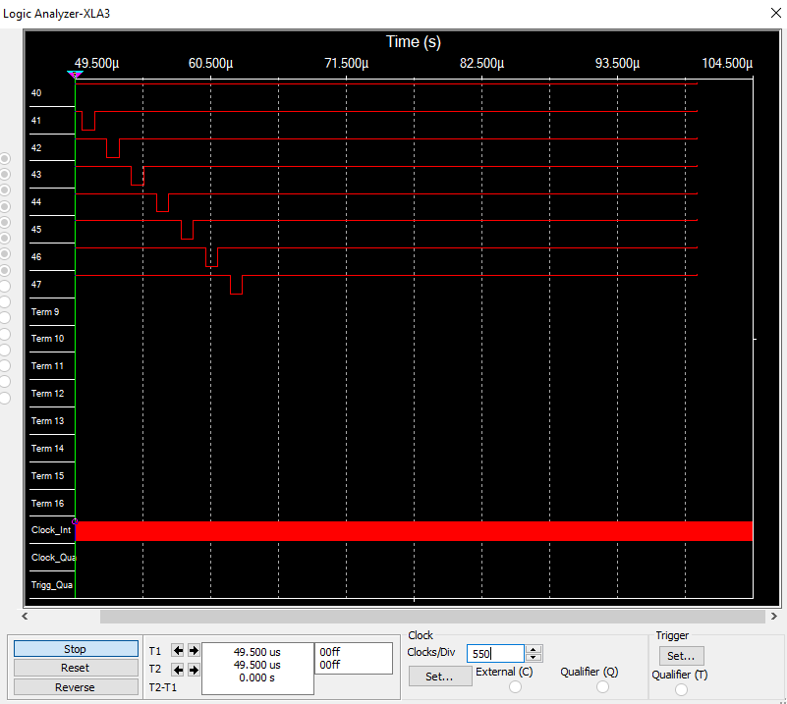

рис 22. Временная диаграмма дешифратора DC 5-32 (сигналы 25-32)

**Вывод**

В ходе выполнения лабораторной работы были изучены принципы построения и методы исследования различных дешифраторов, проведено их экспериментальное исследование